RELATÓRIO DO TESTE

Consulta de Telecobrança - Callcenter – Cenário 1: Realização da consulta de Telecobrança

Data do teste: 20/08/2025 14:45:36

[14:45:36] 🚀 INICIANDO TESTE DE CONSULTA DE TELECOBRANÇA DO CALLCENTER

[14:45:36] ============================================================

[14:45:36] 🚀 Inicializando driver do Chrome...

[14:45:43] ✅ Driver inicializado com sucesso

[14:45:43] 🎯 Iniciando execução do teste de consulta de Telecobrança

[14:45:43] 🔄 Acessando sistema...

[14:45:46] ✅ Acessando sistema realizada com sucesso.

[14:45:47] 📸 Screenshot capturada: acessando_sistema

Screenshot: acessando_sistema

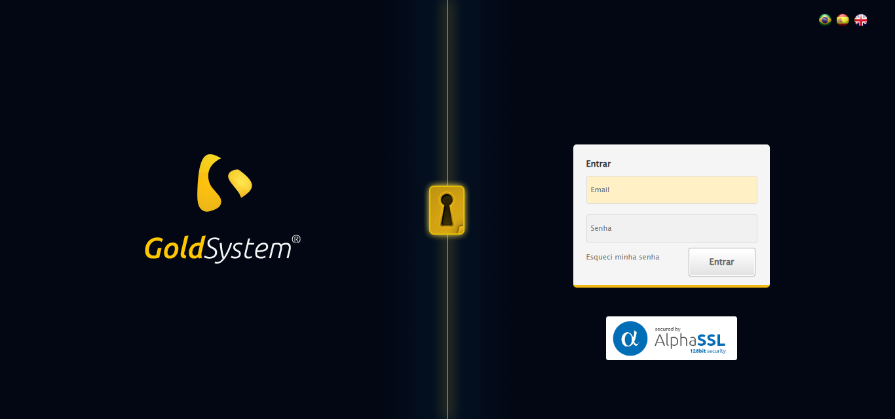

[14:45:47] 🔄 Realizando login...

[14:45:53] ✅ Realizando login realizada com sucesso.

[14:45:55] 📸 Screenshot capturada: realizando_login

Screenshot: realizando_login

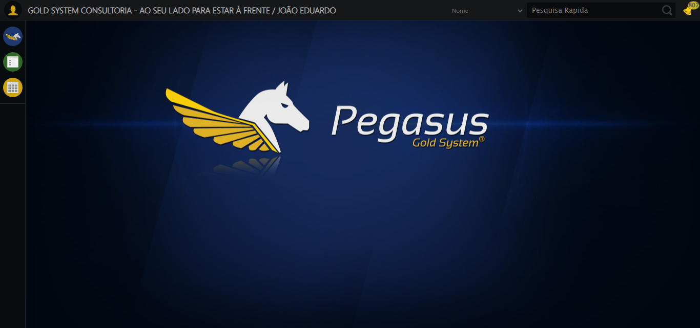

[14:45:55] 🔄 Configurando ambiente...

[14:45:55] 🔍 Zoom ajustado para 90%.

[14:45:57] ✅ Configurando ambiente realizada com sucesso.

[14:45:58] 📸 Screenshot capturada: configurando_ambiente

Screenshot: configurando_ambiente

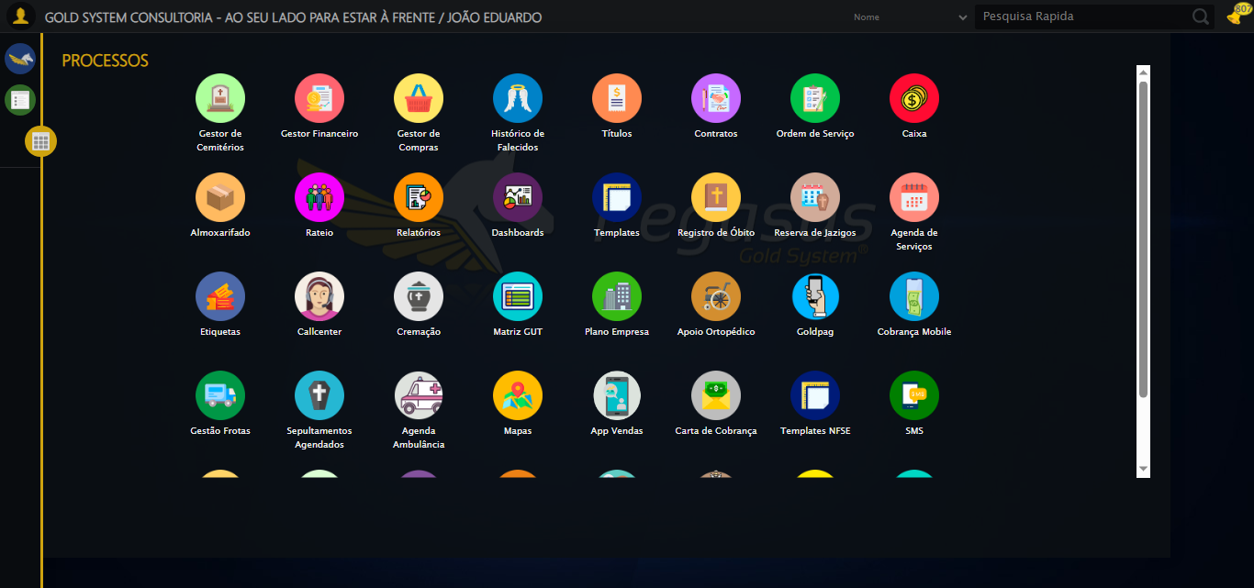

[14:45:58] 🔄 Acessando módulo Callcenter...

[14:45:58] Tentando estratégia de scroll 1...

[14:45:59] ✅ Scroll realizado com estratégia 1

[14:46:00] Tentando estratégia de clique 1 para módulo PET...

[14:46:02] ✅ Clique no módulo PET realizado com estratégia 1

[14:46:02] ✅ Acessando módulo Callcenter realizada com sucesso.

[14:46:03] 📸 Screenshot capturada: acessando_módulo_callcenter

Screenshot: acessando_módulo_callcenter

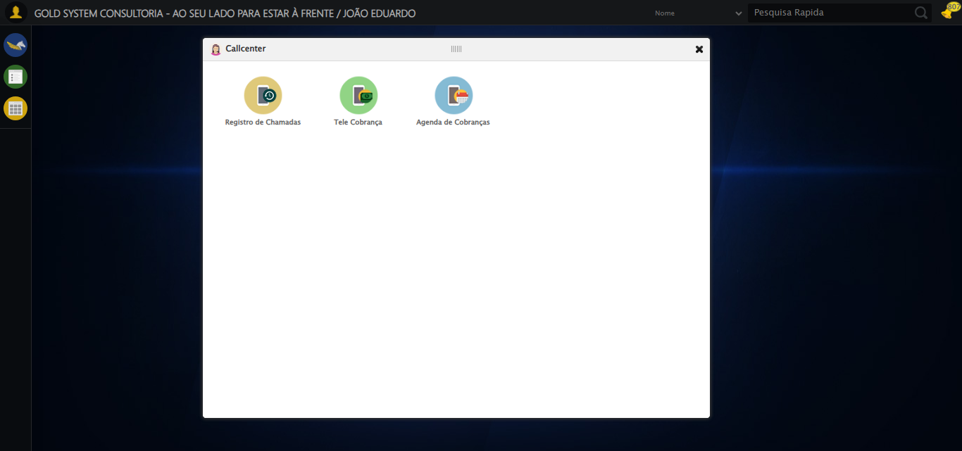

[14:46:03] 🔄 Abrindo Telecobrança...

[14:46:07] ✅ Abrindo Telecobrança realizada com sucesso.

[14:46:08] 📸 Screenshot capturada: abrindo_telecobrança

Screenshot: abrindo_telecobrança

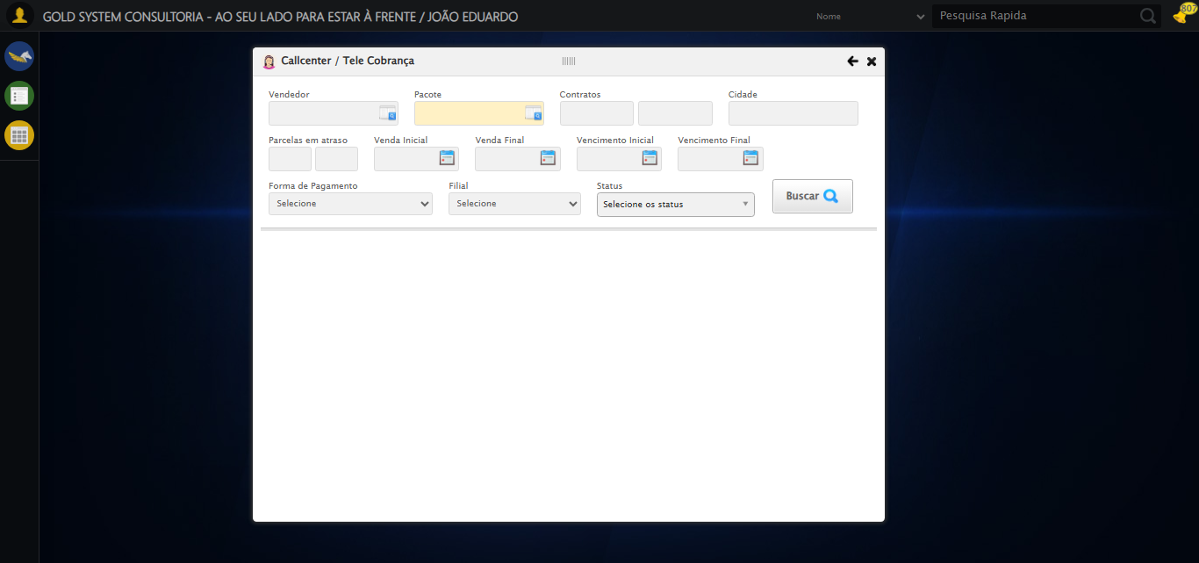

[14:46:08] 🔄 Selecionando Vendedor...

[14:46:08] 🔘 Abrindo modal com botão: #gsCallCenter > div.wdTelas > div.telaCobranca.telaConsulta.relative > div.formRow.formLastLine > div:nth-child(1) > div > a

[14:46:08] Tentando estratégia de scroll 1...

[14:46:09] ✅ Scroll realizado com estratégia 1

[14:46:11] 🔍 Preenchendo pesquisa com: VENDEDOR TESTE SELENIUM AUTOMATIZADO

[14:46:12] 🔍 Executando pesquisa...

[14:46:15] 🎯 Selecionando resultado: //td[contains(text(), 'VENDEDOR TESTE SELENIUM AUTOMATIZADO')]

[14:46:15] Tentando estratégia de scroll 1...

[14:46:16] ✅ Scroll realizado com estratégia 1

[14:46:18] ✅ Seleção no modal concluída

[14:46:18] ✅ Selecionando Vendedor realizada com sucesso.

[14:46:19] 📸 Screenshot capturada: selecionando_vendedor

Screenshot: selecionando_vendedor

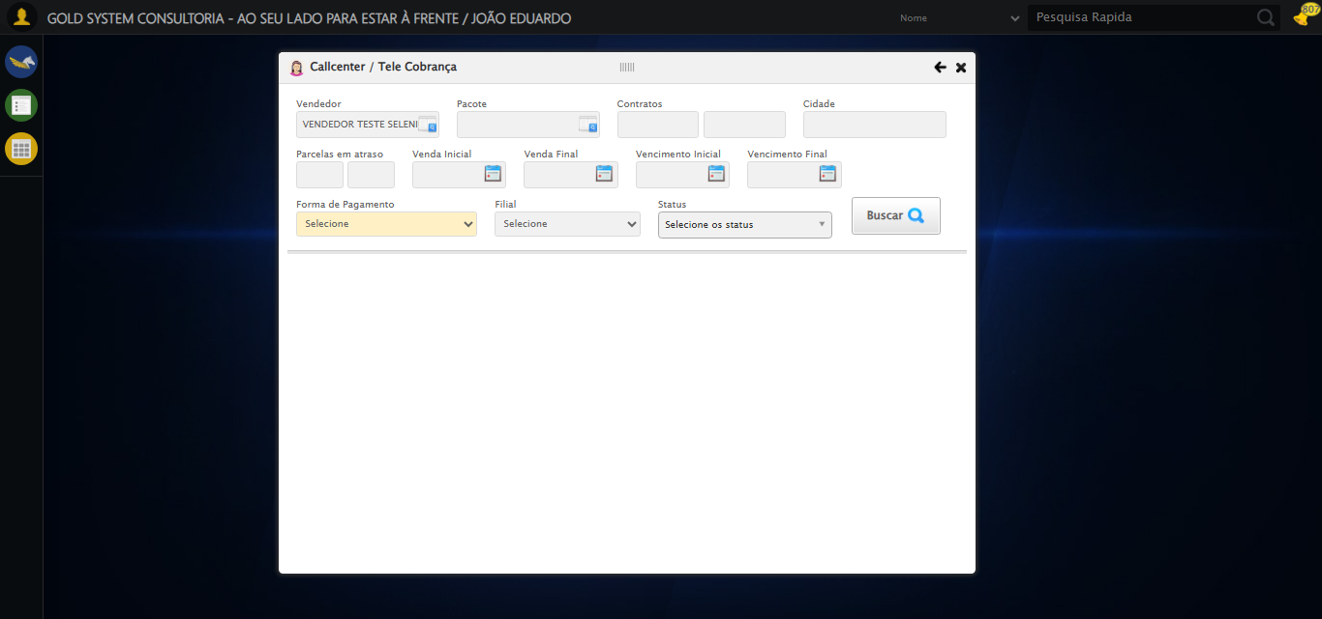

[14:46:19] 🔄 Selecionando Pacote...

[14:46:19] 🔘 Abrindo modal com botão: #gsCallCenter > div.wdTelas > div.telaCobranca.telaConsulta.relative > div.formRow.formLastLine > div:nth-child(2) > div > a

[14:46:19] Tentando estratégia de scroll 1...

[14:46:20] ✅ Scroll realizado com estratégia 1

[14:46:22] 🔍 Preenchendo pesquisa com: PRO MAX TITANIUM

[14:46:23] 🔍 Executando pesquisa...

[14:46:26] 🎯 Selecionando resultado: //td[contains(text(), 'PRO MAX TITANIUM')]

[14:46:26] Tentando estratégia de scroll 1...

[14:46:27] ✅ Scroll realizado com estratégia 1

[14:46:29] ✅ Seleção no modal concluída

[14:46:29] ✅ Selecionando Pacote realizada com sucesso.

[14:46:30] 📸 Screenshot capturada: selecionando_pacote

Screenshot: selecionando_pacote

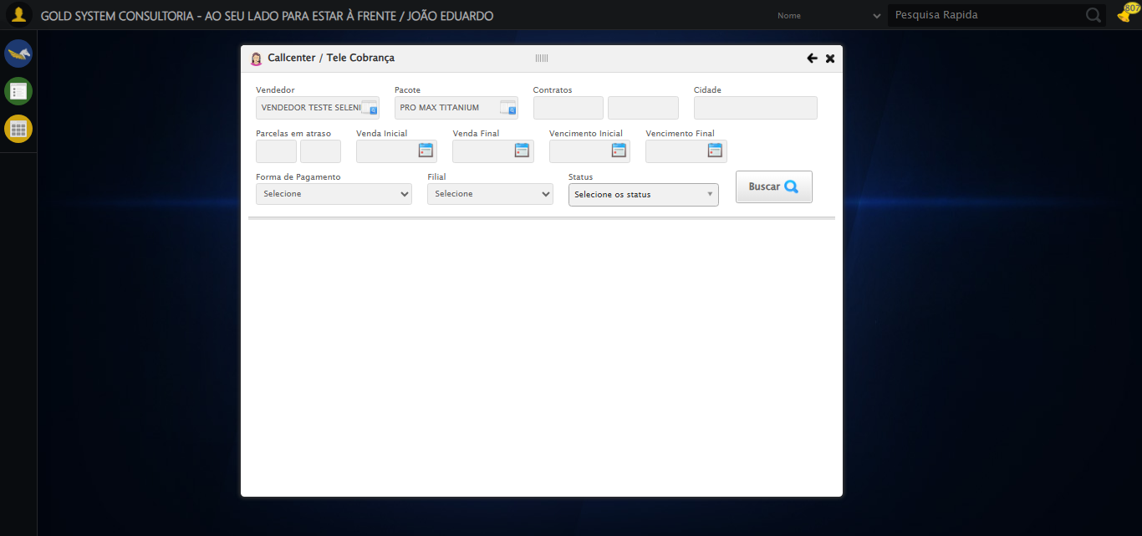

[14:46:30] 🔄 Preenchendo Números do Contrato...

[14:46:30] Tentando estratégia de scroll 1...

[14:46:31] ✅ Scroll realizado com estratégia 1

[14:46:32] ✅ Campo preenchido com estratégia 1: '113060'

[14:46:32] ✅ Preenchendo Números do Contrato realizada com sucesso.

[14:46:33] 📸 Screenshot capturada: preenchendo_números_do_contrato

Screenshot: preenchendo_números_do_contrato

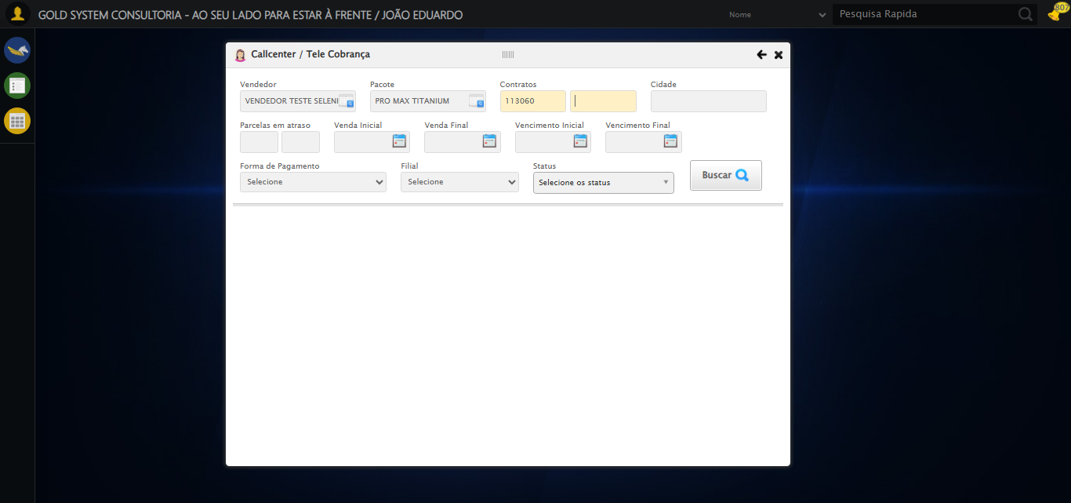

[14:46:33] 🔄 Preenchendo Cidade...

[14:46:33] Tentando estratégia de scroll 1...

[14:46:34] ✅ Scroll realizado com estratégia 1

[14:46:35] ✅ Campo preenchido com estratégia 1: 'SÃO JOSÉ DO RIO PRETO - SP'

[14:46:35] ✅ Preenchendo Cidade realizada com sucesso.

[14:46:37] 📸 Screenshot capturada: preenchendo_cidade

Screenshot: preenchendo_cidade

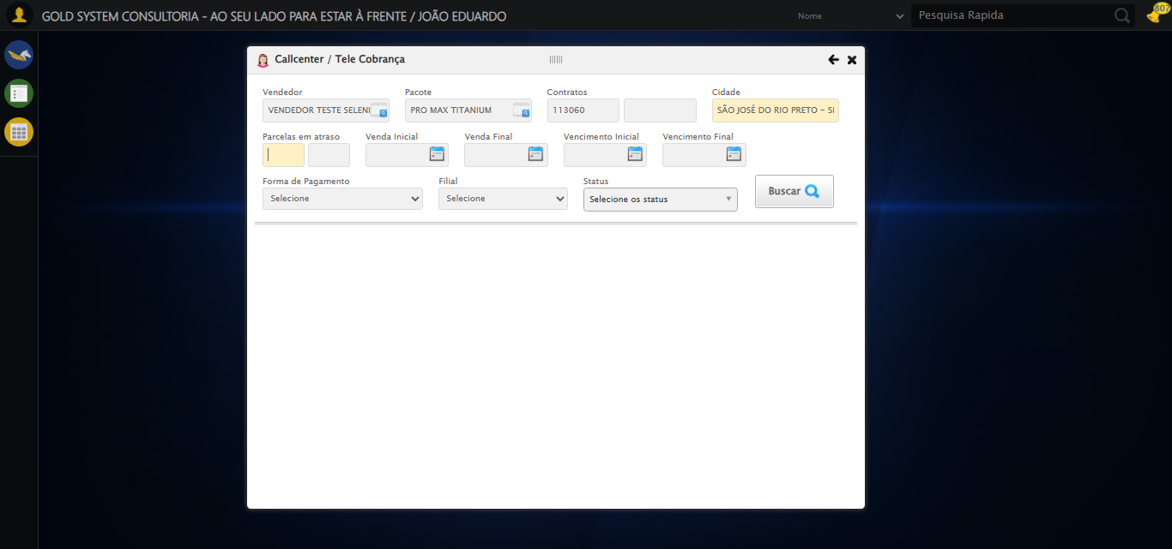

[14:46:37] 🔄 Preenchendo quntidade de Parcelas em atraso...

[14:46:37] Tentando estratégia de scroll 1...

[14:46:37] ✅ Scroll realizado com estratégia 1

[14:46:39] ✅ Campo preenchido com estratégia 1: '1'

[14:46:39] ✅ Preenchendo quntidade de Parcelas em atraso realizada com sucesso.

[14:46:40] 📸 Screenshot capturada: preenchendo_quntidade_de_parcelas_em_atraso

Screenshot: preenchendo_quntidade_de_parcelas_em_atraso

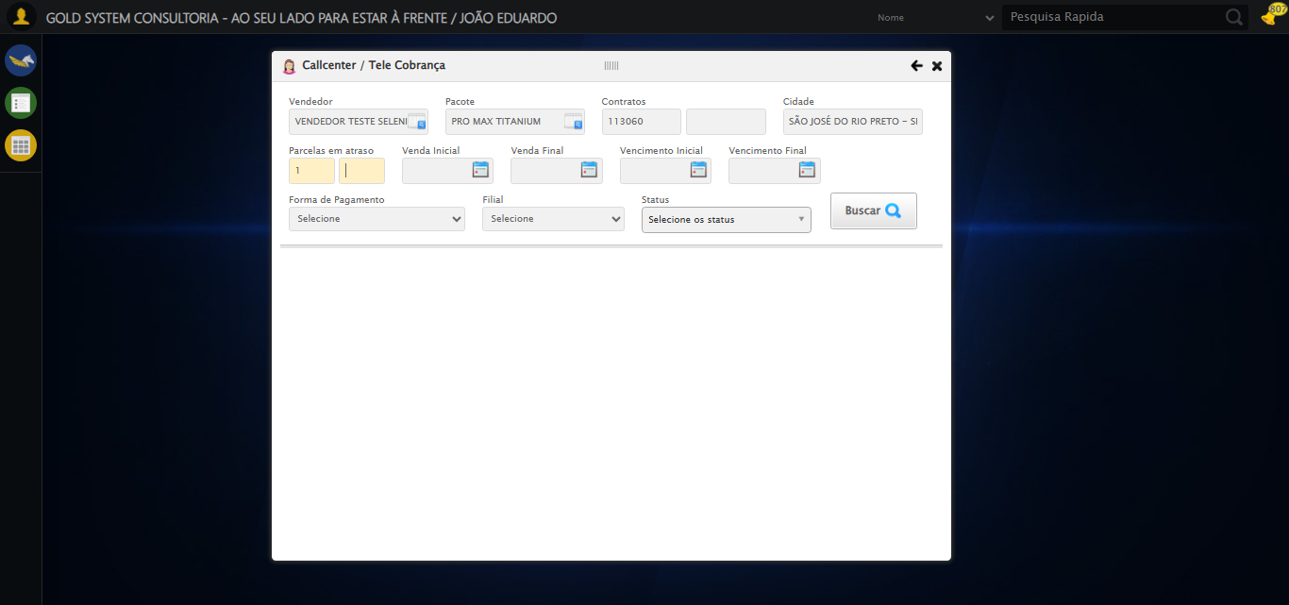

[14:46:40] 🔄 Preenchendo Data da Venda Inicial...

[14:46:41] 📊 Encontrados 4 campos datepicker

[14:46:41] 🎯 Tentativa 1: Preenchendo datepicker 0 (ID: dp1755711950909) com '14/08/2024'

[14:46:41] Aplicando estratégia 1 para datepicker...

[14:46:42] ✅ Datepicker preenchido com estratégia 1: '14/08/2024'

[14:46:42] ✅ Preenchendo Data da Venda Inicial realizada com sucesso.

[14:46:43] 📸 Screenshot capturada: preenchendo_data_da_venda_inicial

Screenshot: preenchendo_data_da_venda_inicial

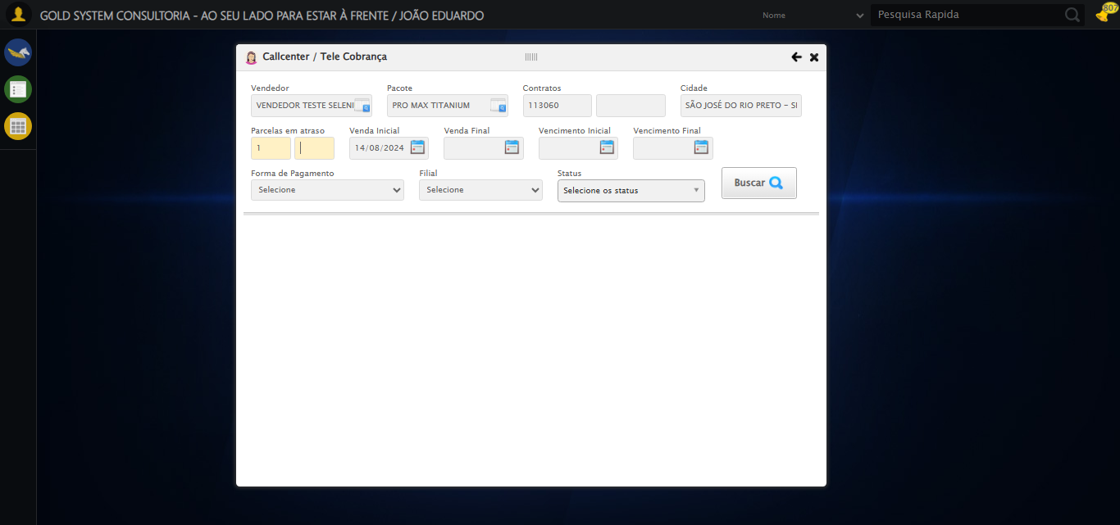

[14:46:43] 🔄 Preenchendo Data da Venda Final...

[14:46:44] 📊 Encontrados 4 campos datepicker

[14:46:44] 🎯 Tentativa 1: Preenchendo datepicker 1 (ID: dp1755711950910) com '24/11/2025'

[14:46:44] Aplicando estratégia 1 para datepicker...

[14:46:45] ✅ Datepicker preenchido com estratégia 1: '24/11/2025'

[14:46:45] ✅ Preenchendo Data da Venda Final realizada com sucesso.

[14:46:46] 📸 Screenshot capturada: preenchendo_data_da_venda_final

Screenshot: preenchendo_data_da_venda_final

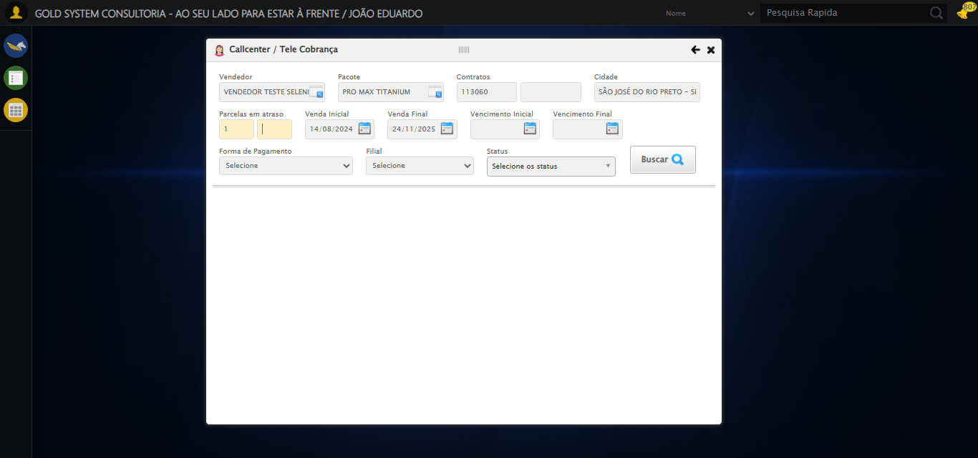

[14:46:46] 🔄 Preenchendo Data de Vencimento Inicial...

[14:46:47] 📊 Encontrados 4 campos datepicker

[14:46:47] 🎯 Tentativa 1: Preenchendo datepicker 2 (ID: dp1755711950911) com '14/08/2024'

[14:46:47] Aplicando estratégia 1 para datepicker...

[14:46:48] ✅ Datepicker preenchido com estratégia 1: '14/08/2024'

[14:46:48] ✅ Preenchendo Data de Vencimento Inicial realizada com sucesso.

[14:46:49] 📸 Screenshot capturada: preenchendo_data_de_vencimento_inicial

Screenshot: preenchendo_data_de_vencimento_inicial

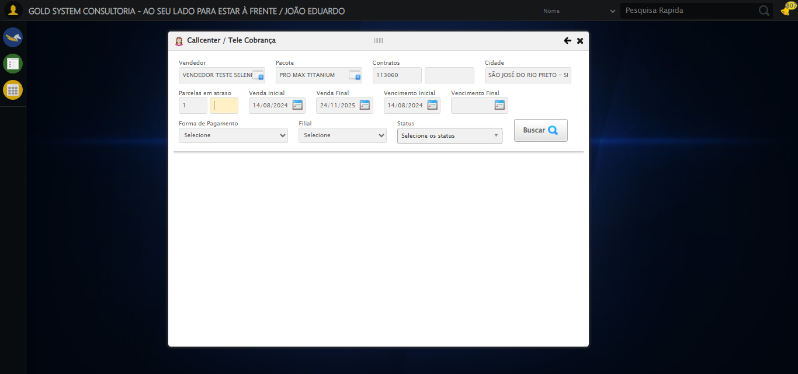

[14:46:49] 🔄 Preenchendo Data de Vencimento Final...

[14:46:50] 📊 Encontrados 4 campos datepicker

[14:46:50] 🎯 Tentativa 1: Preenchendo datepicker 3 (ID: dp1755711950912) com '24/11/2025'

[14:46:50] Aplicando estratégia 1 para datepicker...

[14:46:51] ✅ Datepicker preenchido com estratégia 1: '24/11/2025'

[14:46:51] ✅ Preenchendo Data de Vencimento Final realizada com sucesso.

[14:46:52] 📸 Screenshot capturada: preenchendo_data_de_vencimento_final

Screenshot: preenchendo_data_de_vencimento_final

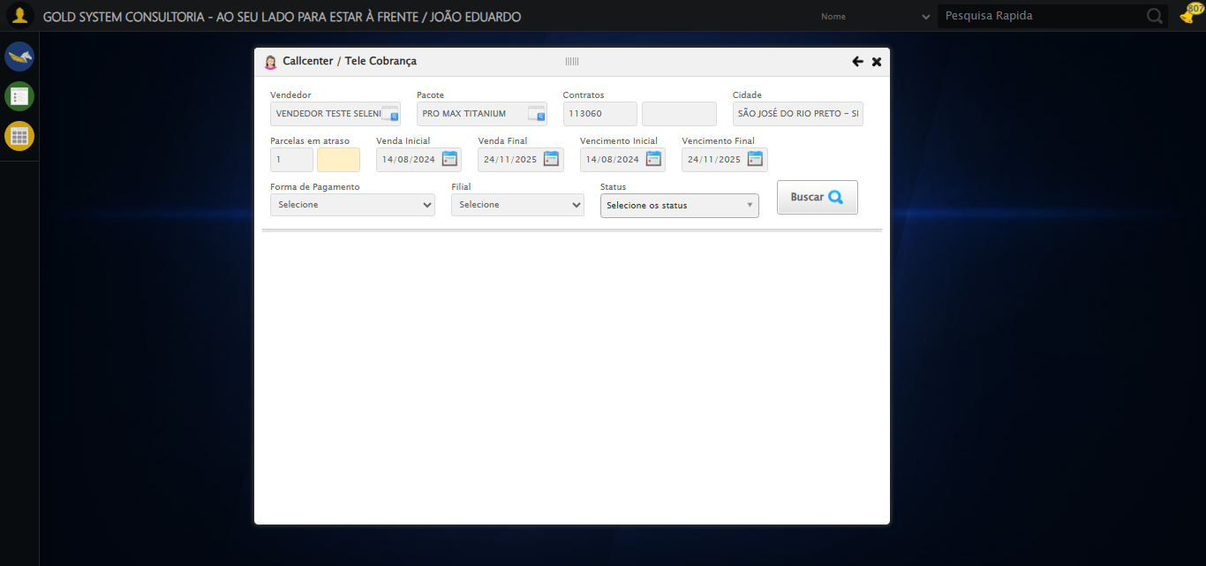

[14:46:52] 🔄 Selecionando Forma de Pagamento...

[14:46:52] ✅ Selecionando Forma de Pagamento realizada com sucesso.

[14:46:53] 📸 Screenshot capturada: selecionando_forma_de_pagamento

Screenshot: selecionando_forma_de_pagamento

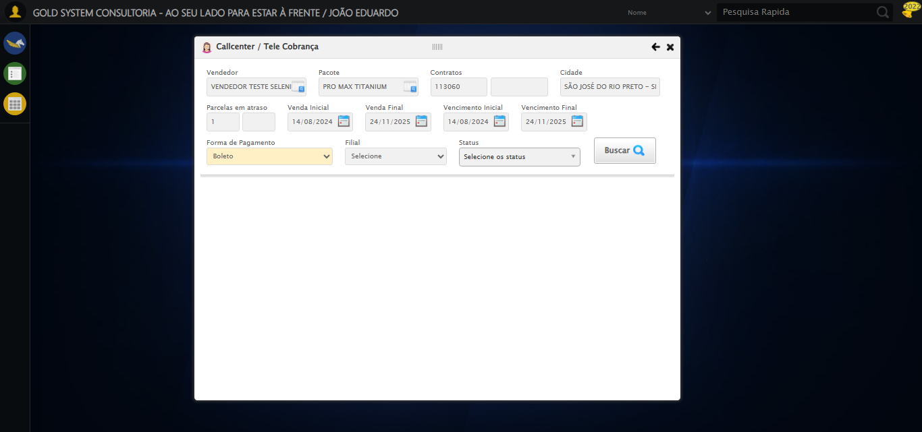

[14:46:53] 🔄 Selecionando Filial...

[14:46:54] ✅ Selecionando Filial realizada com sucesso.

[14:46:55] 📸 Screenshot capturada: selecionando_filial

Screenshot: selecionando_filial

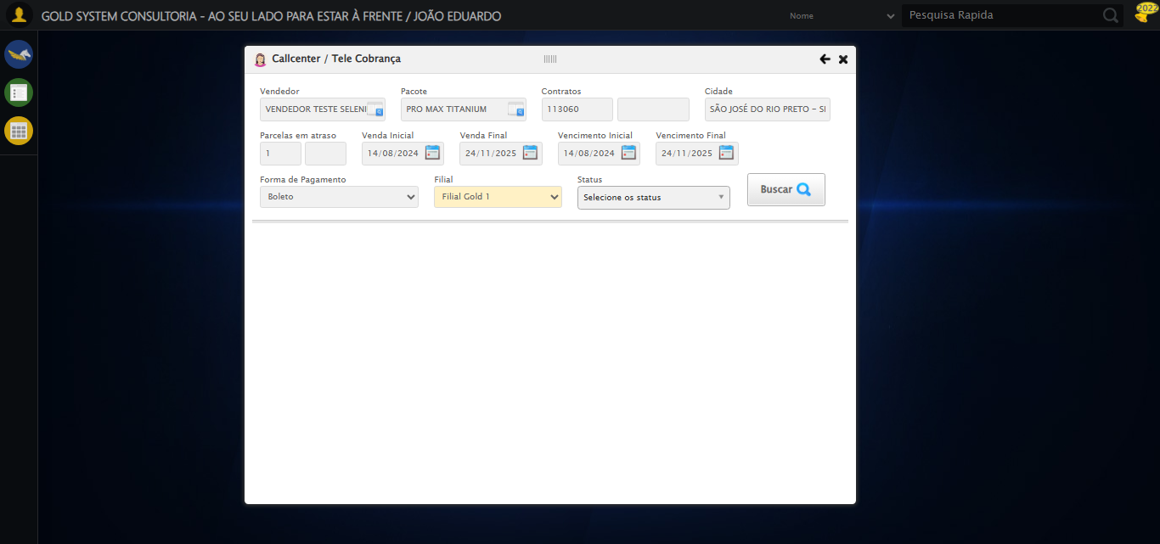

[14:46:55] 🔄 Selecionando Status...

[14:47:25] ❌ Timeout aguardando elemento: //button[@type='button' and @class='ms-choice']/span[text()='Selecione os status']/following-sibling::div[@class=''] (condição: present, timeout: 30s)

[14:47:25] ❌ Falha ao clicar em //button[@type='button' and @class='ms-choice']/span[text()='Selecione os status']/following-sibling::div[@class='']: Message: Elemento não encontrado: //button[@type='button' and @class='ms-choice']/span[text()='Selecione os status']/following-sibling::div[@class=''] (condição: present)

[14:47:25] 📸 Screenshot capturada: erro_selecionando_status

Screenshot: erro_selecionando_status

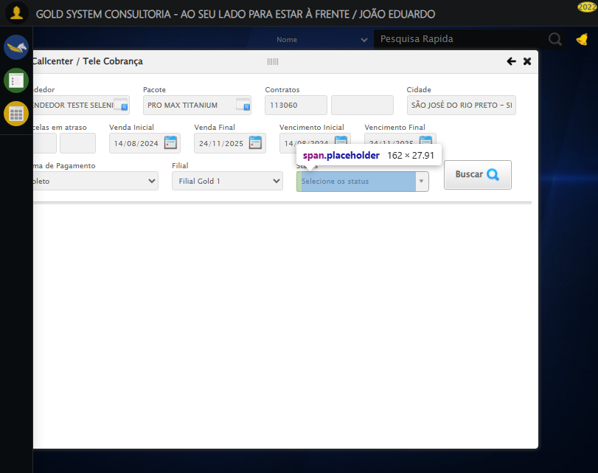

[14:47:25] ❌ Selecionando Status falhou: TimeoutException: Message: Elemento não encontrado: //button[@type='button' and @class='ms-choice']/span[text()='Selecione os status']/following-sibling::div[@class=''] (condição: present)

[14:47:25] — stacktrace —

[14:47:25] Traceback (most recent call last):  
 File "C:\RPASelenium\RPAsPegasusSelenium\cenariostestespegasus\Processos\CadastrosCenáriosCallcenter\ConsultaCenáriosTeleCobrança\consultatelecobrança1ºcenario.py", line 203, in aguardar_elemento  
 elemento = wait_obj.until(condicoes[condicao]((by_type, seletor)))  
 File "C:\Python313\Lib\site-packages\selenium\webdriver\support\wait.py", line 146, in until  
 raise TimeoutException(message, screen, stacktrace)  
selenium.common.exceptions.TimeoutException: Message:   
Stacktrace:  
 GetHandleVerifier [0x0x88ffc3+65331]  
 GetHandleVerifier [0x0x890004+65396]  
 (No symbol) [0x0x683f63]  
 (No symbol) [0x0x6cc99e]  
 (No symbol) [0x0x6ccd3b]  
 (No symbol) [0x0x7153d2]  
 (No symbol) [0x0x6f1524]  
 (No symbol) [0x0x712bcb]  
 (No symbol) [0x0x6f12d6]  
 (No symbol) [0x0x6c0910]  
 (No symbol) [0x0x6c1784]  
 GetHandleVerifier [0x0xad38b3+2439203]  
 GetHandleVerifier [0x0xaceae2+2419282]  
 GetHandleVerifier [0x0x8b712a+225434]  
 GetHandleVerifier [0x0x8a6e08+159096]  
 GetHandleVerifier [0x0x8add5d+187597]  
 GetHandleVerifier [0x0x897ad8+96840]  
 GetHandleVerifier [0x0x897c62+97234]  
 GetHandleVerifier [0x0x88277a+9962]  
 BaseThreadInitThunk [0x0x75abfcc9+25]  
 RtlGetAppContainerNamedObjectPath [0x0x776d82ae+286]  
 RtlGetAppContainerNamedObjectPath [0x0x776d827e+238]  
  
  
During handling of the above exception, another exception occurred:  
  
Traceback (most recent call last):  
 File "C:\RPASelenium\RPAsPegasusSelenium\cenariostestespegasus\Processos\CadastrosCenáriosCallcenter\ConsultaCenáriosTeleCobrança\consultatelecobrança1ºcenario.py", line 157, in safe_action  
 resultado = func()  
 File "C:\RPASelenium\RPAsPegasusSelenium\cenariostestespegasus\Processos\CadastrosCenáriosCallcenter\ConsultaCenáriosTeleCobrança\consultatelecobrança1ºcenario.py", line 347, in acao  
 elemento = aguardar_elemento(seletor, timeout_sanitized, 'present', by_type)  
 File "C:\RPASelenium\RPAsPegasusSelenium\cenariostestespegasus\Processos\CadastrosCenáriosCallcenter\ConsultaCenáriosTeleCobrança\consultatelecobrança1ºcenario.py", line 207, in aguardar_elemento  
 raise TimeoutException(f"Elemento não encontrado: {seletor} (condição: {condicao})")  
selenium.common.exceptions.TimeoutException: Message: Elemento não encontrado: //button[@type='button' and @class='ms-choice']/span[text()='Selecione os status']/following-sibling::div[@class=''] (condição: present)

[14:47:25] ❌ ERRO CRÍTICO NO TESTE: Message: Elemento não encontrado: //button[@type='button' and @class='ms-choice']/span[text()='Selecione os status']/following-sibling::div[@class=''] (condição: present)

[14:47:25] — stacktrace —

[14:47:25] Traceback (most recent call last):  
 File "C:\RPASelenium\RPAsPegasusSelenium\cenariostestespegasus\Processos\CadastrosCenáriosCallcenter\ConsultaCenáriosTeleCobrança\consultatelecobrança1ºcenario.py", line 203, in aguardar_elemento  
 elemento = wait_obj.until(condicoes[condicao]((by_type, seletor)))  
 File "C:\Python313\Lib\site-packages\selenium\webdriver\support\wait.py", line 146, in until  
 raise TimeoutException(message, screen, stacktrace)  
selenium.common.exceptions.TimeoutException: Message:   
Stacktrace:  
 GetHandleVerifier [0x0x88ffc3+65331]  
 GetHandleVerifier [0x0x890004+65396]  
 (No symbol) [0x0x683f63]  
 (No symbol) [0x0x6cc99e]  
 (No symbol) [0x0x6ccd3b]  
 (No symbol) [0x0x7153d2]  
 (No symbol) [0x0x6f1524]  
 (No symbol) [0x0x712bcb]  
 (No symbol) [0x0x6f12d6]  
 (No symbol) [0x0x6c0910]  
 (No symbol) [0x0x6c1784]  
 GetHandleVerifier [0x0xad38b3+2439203]  
 GetHandleVerifier [0x0xaceae2+2419282]  
 GetHandleVerifier [0x0x8b712a+225434]  
 GetHandleVerifier [0x0x8a6e08+159096]  
 GetHandleVerifier [0x0x8add5d+187597]  
 GetHandleVerifier [0x0x897ad8+96840]  
 GetHandleVerifier [0x0x897c62+97234]  
 GetHandleVerifier [0x0x88277a+9962]  
 BaseThreadInitThunk [0x0x75abfcc9+25]  
 RtlGetAppContainerNamedObjectPath [0x0x776d82ae+286]  
 RtlGetAppContainerNamedObjectPath [0x0x776d827e+238]  
  
  
During handling of the above exception, another exception occurred:  
  
Traceback (most recent call last):  
 File "C:\RPASelenium\RPAsPegasusSelenium\cenariostestespegasus\Processos\CadastrosCenáriosCallcenter\ConsultaCenáriosTeleCobrança\consultatelecobrança1ºcenario.py", line 1641, in executar_teste  
 safe_action(doc, "Selecionando Status",  
 ~~~~~~~~~~~^^^^^^^^^^^^^^^^^^^^^^^^^^^^  
 clicar_elemento_xpath_robusto("//button[@type='button' and @class='ms-choice']/span[text()='Selecione os status']/following-sibling::div[@class='']"),  
 ^^^^^^^^^^^^^^^^^^^^^^^^^^^^^^^^^^^^^^^^^^^^^^^^^^^^^^^^^^^^^^^^^^^^^^^^^^^^^^^^^^^^^^^^^^^^^^^^^^^^^^^^^^^^^^^^^^^^^^^^^^^^^^^^^^^^^^^^^^^^^^^^^^^^^^  
 clicar_elemento_xpath_robusto("//li[@class='ms-select-all']/label[input[@type='checkbox' and @name='selectAllstatus'] and contains(., '[Selecionar todos]')]"),  
 ^^^^^^^^^^^^^^^^^^^^^^^^^^^^^^^^^^^^^^^^^^^^^^^^^^^^^^^^^^^^^^^^^^^^^^^^^^^^^^^^^^^^^^^^^^^^^^^^^^^^^^^^^^^^^^^^^^^^^^^^^^^^^^^^^^^^^^^^^^^^^^^^^^^^^^^^^^^^^^^  
 )  
 ^  
 File "C:\RPASelenium\RPAsPegasusSelenium\cenariostestespegasus\Processos\CadastrosCenáriosCallcenter\ConsultaCenáriosTeleCobrança\consultatelecobrança1ºcenario.py", line 157, in safe_action  
 resultado = func()  
 File "C:\RPASelenium\RPAsPegasusSelenium\cenariostestespegasus\Processos\CadastrosCenáriosCallcenter\ConsultaCenáriosTeleCobrança\consultatelecobrança1ºcenario.py", line 347, in acao  
 elemento = aguardar_elemento(seletor, timeout_sanitized, 'present', by_type)  
 File "C:\RPASelenium\RPAsPegasusSelenium\cenariostestespegasus\Processos\CadastrosCenáriosCallcenter\ConsultaCenáriosTeleCobrança\consultatelecobrança1ºcenario.py", line 207, in aguardar_elemento  
 raise TimeoutException(f"Elemento não encontrado: {seletor} (condição: {condicao})")  
selenium.common.exceptions.TimeoutException: Message: Elemento não encontrado: //button[@type='button' and @class='ms-choice']/span[text()='Selecione os status']/following-sibling::div[@class=''] (condição: present)

[14:47:25] 📸 Screenshot capturada: erro_critico_final

Screenshot: erro_critico_final



[14:47:25] 🏁 Finalizando teste...

[14:47:25] ❌ TESTE FINALIZADO COM ERROS.

[14:47:25] ============================================================

==================================================

RESUMO FINAL DO TESTE

==================================================

Teste finalizado em: 20/08/2025 14:47:25

Total de screenshots capturadas: 18